**Посібник користувача**

**--- подрібнювач харчових відходів ---**

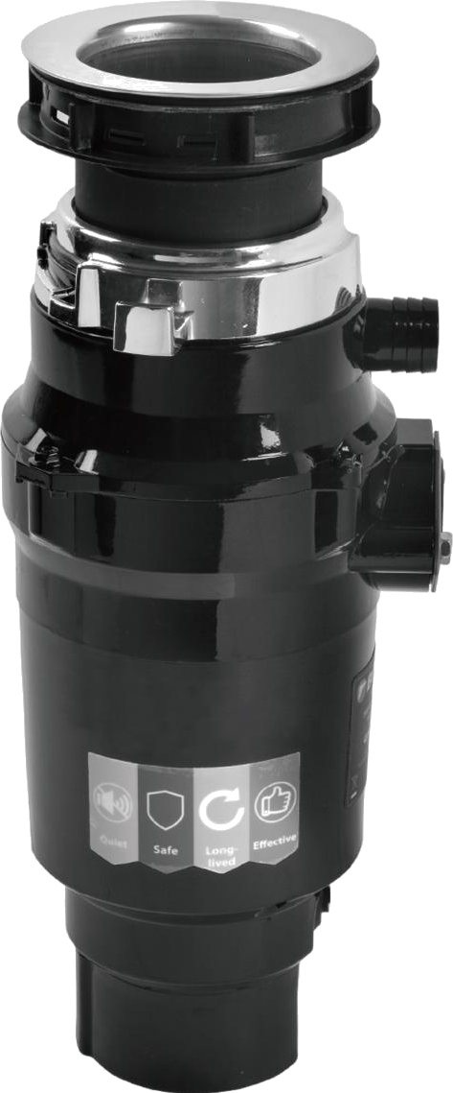

Зміст

Важлива інформація по безпеці 2

Задля Вашої безпеки 2

Опис товару 3

Інструкція з експлуатації 4

Інструкція зі встановлення 5

Демонтаж старого пристрою 5

Встановлення монтажного вузла 6

Приєднання подрібнювача до монтажного вузла 7

Приєднання зливного коліна 8

Підключення посудомийної машини 8

Електричне підключення 9

Підключення панелі ввімкнення/вимкнення 10

Типові установки 11

Догляд 12

Усунення несправностей 13-14

**Важлива інформація по безпеці**

З метою досягнення максимально ефективної роботи приладу та збільшення терміну його експлуатації ми радимо Вам уважно ознайомитись з даним посібником користувача перед використанням Вашого нового пристрою. Тут є вся інформація, необхідна Вам для безпечного монтажу, правильного використання та догляду за приладом. Зберігайте даний посібник користувача щоб мати можливість отримати необхідну інформацію.

**Задля Вашої безпеки**

**Примітка: Даний подрібнювач харчових відходів може працювати виключно з належним домашнім електричним струмом. Використання будь-якої іншої напруги або Гц негативно вплине на продуктивність.**

**Інструкції для запобігання ризику виникнення пожежі, ураження електричним струмом або отримання травм. Збережіть ці інструкції.**

Увага – При використанні електричних приладів завжди дотримуйтесь базових заходів безпеки, включаючи перелічені нижче:

* Повністю прочитайте інструкцію перед використанням приладу.
* З метою зменшення ризику отримання травм, необхідно забезпечити уважний нагляд при використанні приладу поряд з дітьми.
* Не вставляйте пальці або руки у подрібнювач відходів.
* Переведіть перемикач в позицію «вимкнено» перед тим як намагатись чистити подрібнювач або видалити з нього предмет.
* Коли Ви намагаєтесь прочистити засмічення у подрібнювачі відходів, використовуйте довгу дерев’яну ручку від мітли або швабри.
* Коли Ви намагаєтесь видалити предмет з подрібнювача відходів, використовуйте щипці або плоскогубці з довгою ручкою.
* Для зниження ризику травмування матеріалами, які можуть вилетіти з подрібнювача відходів, не кидайте в нього наступне: раковини молюсків або устриць; їдкі засоби для очищення стоків або подібну продукцію; скло, фарфор або пластик; великі цілі кістки; металеві предмети, такі як кришки від пляшок, консервні банки, алюмінієва фольга або посуд; гарячу олію або інші гарячі рідини; ціле кукурудзяне лушпиння.
* Коли Ви не користуєтесь подрібнювачем, закрийте його кришкою щоб зменшити ризик небажаного потрапляння в нього предметів.
* Не використовуйте подрібнювач без брисковика.

Для правильного заземлення ознайомтесь з розділом Електричне підключення.

* Якщо кабель живлення пошкоджено, з метою уникнення небезпеки він має бути замінений виробником, його агентом з обслуговування або уповноваженою особою.

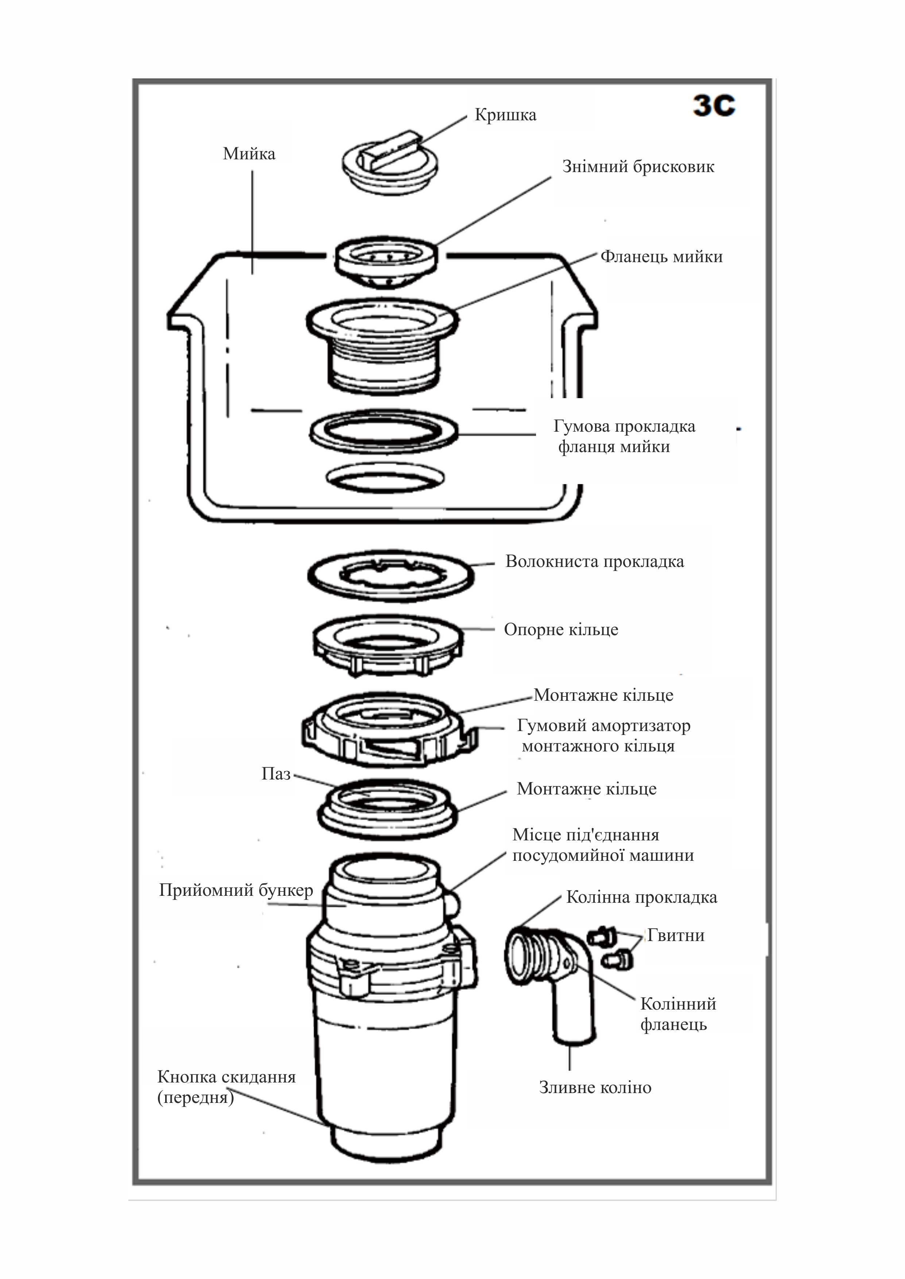

**Експлуатація подрібнювача відходів**

Поворотні крильчатки, які запобігають заклиненню, клацають коли вперше входять у своє гніздо. Це говорить про нормальну роботу приладу.

1. Зніміть кришку зі зливної горловини мийки. Ввімкніть середній напір холодної води.

2. Переведіть перемикач у позицію ON (ввімкнено); мотор Вашого приладу обертається з максимальною швидкістю і готовий до застосування.

3. Скиньте харчові відходи у прилад. У злив ідуть бруд зі столу, лушпиння, кірки з фруктів та овочів, насіння, дрібні кістки та кавова гуща. Щоб прискорити утилізацію харчових відходів, розріжте або поламайте великі кістки, кірки та качани. Великі кістки та волокнисті відходи вимагають більше часу на подрібнення і їх легше викинути разом із іншим сміттям. Не переживайте якщо, подрібнювач сповільнюється під час подрібнення,він фактично збільшує крутний момент (потужність подрібнення) і працює в нормальному режимі.

4. Перед вимкненням подрібнювача не вимикайте його та воду приблизно 15 секунд після припинення подрібнення. Це дозволить всім відходам ретельно вимитись через сифон і дренаж.

5. Не рекомендується використовувати гарячу воду під час роботи подрібнювача. Холодна вода збереже відходи та жири в твердому стані, тому прилад зможе змити тверді частинки.

# Підказки для кращої роботи

* Перед використання посудомийної машини переконайтесь що подрібнювач порожній, щоб нічого не заважало зливу.
* Бажано закрити зливний отвір кришкою коли Ви не користуєтесь приладом щоб уникнути небажаного потрапляння предметів у зливній отвір.
* Ваш подрібнювач має міцну конструкцію і здатний забезпечити багато років безперебійної служби. Він впорається зі всіма нормальними харчовими відходами, але не розрахований на подрібнення пластику, консервних банок, кришечок від пляшок, скла, фарфору, шкіри, тканин, гуми, мотузок, раковини молюсків і устриць, алюмінієвої фольги або пір’я.

**Встановлення**

# Демонтаж старого пристрою

**Типові інструкції незалежно від Вашої моделі.**

**Перед початком виконання даного кроку, вимкніть електроживлення у щитку або на блоці запобіжників. Вийміть подрібнювач з розетки.**

**Обережно: Забезпечте підтримку подрібнювача під час виконання даного кроку, оскільки він може впасти коли монтажне кільце від’єднане.**

Якщо Ваш старий пристрій такого самого типу як і новий, Ви можете просто слідувати інструкції зі встановлення у розділі 3 у зворотному порядку. Якщо Ваш новий пристрій відрізняється від попереднього – слідкуйте цим крокам.

1. Використовуйте газовий ключ щоб від’єднати зливну трубу в місці її з’єднання з коліном подрібнювача (див. 1А).

2. Від’єднайте подрібнювач від фланцю мийки обертаючи монтажне кільце проти годинникової стрілки (див. 1В). Якщо не вдається обертати монтажне кільце, можете постукати молотком по одному з виступів на кільці. Деякі системи кріплень мають циліндричні отвори. Ви можете вставити викрутку в отвір яка виступить як додатковий важіль для обертання монтажного кільця (див. 1В). Демонтаж деяких подрібнювачів передбачає вивертання або ослаблення гайок можна монтажних болтів (див. 1С). Деякі подрібнювачі вимагають зняття хомута.

3. Щоб зняти решту системи кріплення з мийки, ослабте кріпильні гвинти, посуньте монтажне кільце вгору. Під ним знаходиться стопорне кільце, за допомогою викрутки зніміть кільце (див. 1D). Зніміть монтажне кільце, захисне кільце та прокладку з фланця мийки. Деякі кріплення вимагають відкрутити велике кільце, що тримає фланець мийки. Витягніть фланець мийки вгору через мийку і очистіть її від старого ущільнювача.

**Важливо:** Це вдалий момент, щоб прочистити коліно та ливні труби, запустивши дренажний шнек або каналізаційний трос, перш ніж встановлювати новий подрібнювач.

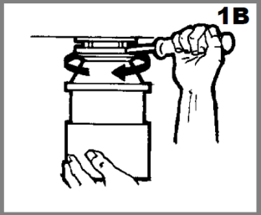

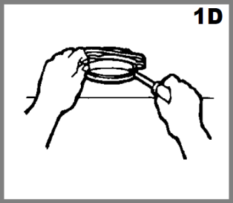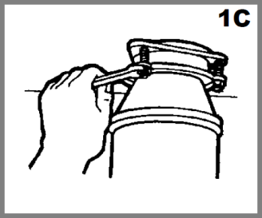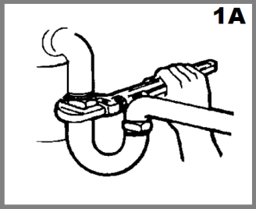

**Встановлення монтажного вузла**

## Повністю прочитайте перед початком роботи

Примітка: Уважно віднесіться до послідовності збірки деталей вузла, оскільки він був зібраний на заводі (див. 2А). Також уважно подивіться на малюнок 2D щоб правильно встановити гумовий амортизатор монтажного кільця (див. стор. 6).

1. Розберіть монтажний вузол подрібнювача повернувши монтажне кільце вліво (проти годинникової стрілки) та знявши його.

2. Підніміть монтажне кільце до верхньої частини фланцю мийки. Зніміть гумовий амортизатор монтажного кільця. На даному етапі Ви можете попрактикуватись у встановленні гумового амортизатора монтажного кільця поки Ви це робите не під мийкою. Див. розділ 8.

3. Викрутіть опорне кільце з фланцю мийки і зніміть волокнисту прокладку. У Вас лишився тільки фланець мийки і гумова прокладка.

4. Гумова прокладка буде використовуватись замість герметику на мийках з нержавіючої сталі. Мийки з інших матеріалів потребуватимуть нанесення герметику.

5. Якщо Ви не використовуєте герметик, вставте фланець мийки через гумову прокладку у отвір мийки. Не обертайте фланець мийки після його встановлення на місце.

6. Якщо Ви використовуєте герметик замість прокладки, сформуйте з нього кільце навколо нижньої поверхні фланця мийки (див. 2С). Вставте фланець у отвір мийки, сильно притисніть його, зніміть залишки герметику в рівень з нижнім краєм отвору мийки.

7. Знизу мийки надіньте волокнисту прокладку на відкритий фланець мийки. Стрілками вгору вкрутіть опорне кільце на фланець мийки, затягніть вручну, поки фланець мийки не перестане рухатись. У цей момент ви можете вставити пробку в мийку і наповнити її водою, щоб перевірити ущільнення фланця мийки та переконатися, що немає підтікань.

8. Надіньте монтажне кільце на фланець мийки і тримайте його поки встановлюєте гумовий амортизатор (більшою стороною вниз) щоб паз в середині гумового амортизатора надівся на юбку фланцю мийки, подібно до того як одягають кришечку на пластикову пляшку (2D).

9. **Встановлення гумового амортизатора**: Коли гумовий амортизатор правильно встановлено, то юбка фланцю мийки встає у паз всередині гумового амортизатору і монтажне кільце можна надіти зверху вниз на гумовий амортизатор і воно буде вільно обертатись. Нижній борт гумового амортизатора виступає в якості прокладки між нижньою частиною фланцю мийки та верхньою частиною подрібнювача. Див. малюнок 2D.

10. Подрібнювач має бути встановлений таким чином, щоб Кнопка скидання була легкодоступна.

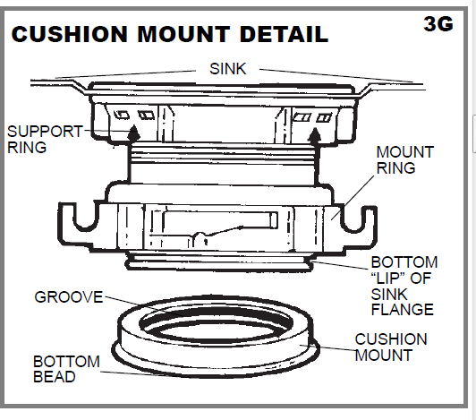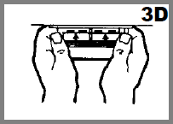

***2C***

***2D***

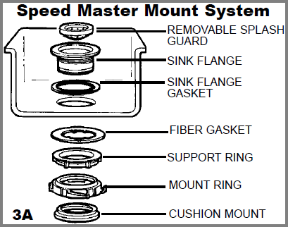

***2A***

CUSHION MOUNT RING

**RUBBER SINK FLANGE GASKET**

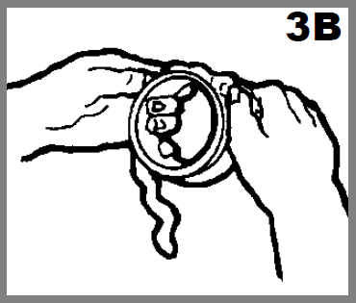

***2B***

**Приєднання подрібнювача до монтажного вузла**

1. Рівно піднесіть подрібнювач під монтажний вузол. Вставте подрібнювач виступами у виштамповки на кільці. Проверніть монтажне кільце приблизно на ¼ оберту вправо щоб подрібнювач тимчасово тримався (див. 3А).

2. Повертайте монтажне кільце і подрібнювач поки коліно подрібнювача не стане навпроти зливного отвору (див. 3В).

3. Повертайте монтажне кільце (за годинниковою стрілкою) поки міцно його не затягнете. Постукайте по виступах монтажного кільця руками доки кільце не стане у замкнуту позицію. Виступи мають знаходитись у крайньому лівому положенні відносно монтажних виступів. (див 3С та 3D).

4. Якщо монтажне кільце важко провертається ви можете нанести трошки технічного вазеліну або рідкого мила на виступи на кільці. Пустіть воду і перевірки на протічки.

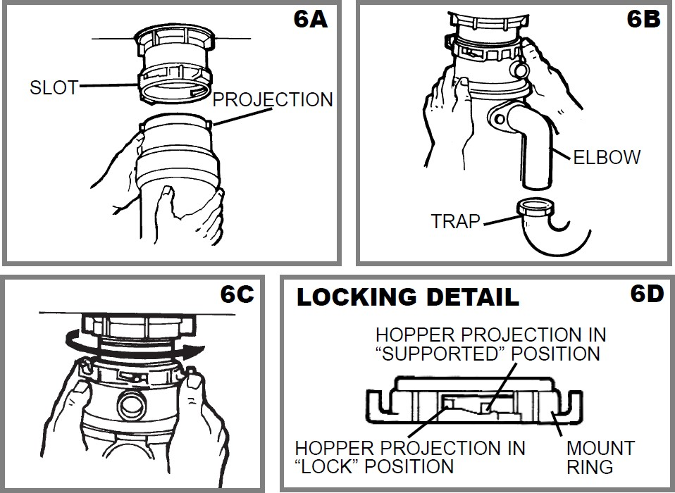

***3A***

***3B***

***3C***

***3D***

**Приєднання зливного коліна**

1. Приєднайте зливне коліно до подрібнювача (див. 4А), потім приєднайте нижню частину коліна затягнувши накидну гайку (див. 4В).

2. Якщо Ви підключаєте посудомийну машину, дивіться розділ про під’єднання посудомийної машини на сторінці 7. Якщо ж ні, переконайтесь що всі з’єднання герметичні та відповідають усім сантехнічним нормам і постановам. Пустіть воду і перевірне на протічки.

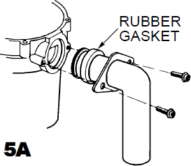

***4A***

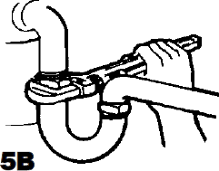

***4B***

**Підключення посудомийної машини**

Якщо Ви використовуєте посудомийну машину, Вам необхідно виконати наступне. Якщо ж підключати посудомийну машину не потрібно – переходьте до частини 3.

А. За допомогою тупого інструменту (сталевий стрижень або дерев'яний дюбель) вибийте пробку (див. 5A). Не користуйтеся викруткою або гострим інструментом. (Коли вибита пробка впаде в подрібнювач, Ви можете вийняти її або подрібнити під час використання подрібнювача. Це жодним чином не пошкодить прилад, але може знадобитися деякий час для подрібнення).

В. Підключіть шланг посудомийної машини (див. 5B) за допомогою хомута. Переконайтеся, що всі з’єднання герметичні та відповідають усім сантехнічним нормам і постановам. **Пустіть воду і перевірте на протічки.**

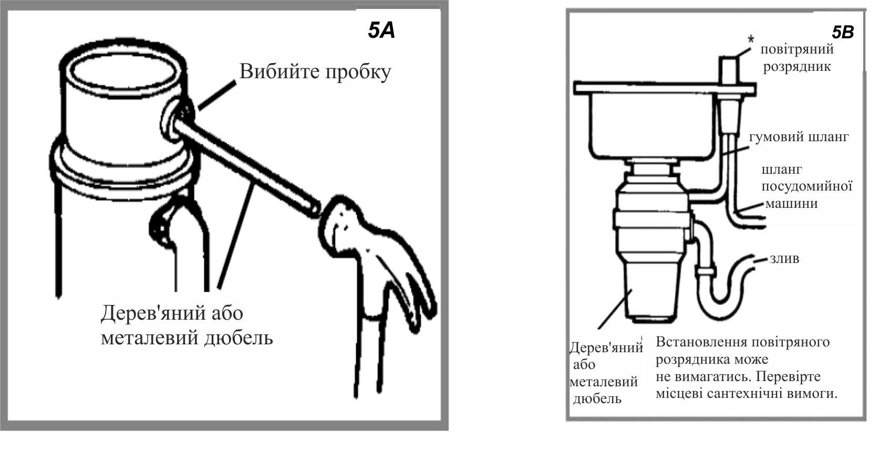

**Електричне підключення**

**Небезпека: Неправильне підключення дроту заземлення може призвести до небезпеки ураження електричним струмом. Зверніться до кваліфікованого електрика або сервісного працівника, якщо Ви сумніваєтеся, чи правильно заземлений прилад. Не модифікуйте вилку живлення, що постачається разом із приладом, якщо вона не підходить до розетки. Попросіть кваліфікованого електрика встановити потрібну розетку.**

1. Підключайте подрібнювач тільки до відповідної домашньої електромережі.

2. Цей прилад має бути заземлений. У разі несправності або поломки заземлення забезпечує шлях найменшого опору для електричного струму, щоб зменшити ризик ураження електричним струмом. Цей прилад обладнаний дротом із заземлюючим провідником і штекером заземлення. Вилка повинна бути підключена до відповідної розетки, яка правильно встановлена та заземлена відповідно до всіх місцевих норм і правил. Якщо дріт живлення пошкоджено, його має замінити виробник, сервісний агент або особа з подібною кваліфікацією, щоб уникнути небезпеки.

**Підключення панелі ввімкнення/вимкнення**

**Існують два типи панелей керування для подрібнювачів безперервної подачі: двополюсний вимикач і пневматичний вимикач.**

**Двополюсний вимикач**

Якщо Вам потрібен настінний вимикач (не входить у комплект), він повинен мати маркування ввімкнення/вимкнення та встановлювати його повинен кваліфікований монтажник. Вимикач має бути розташований в зручному місці над робочою поверхнею з відстанню між контактами не менше 3 мм. Підключіть його до розетки заземлення на 20 А за допомогою кабелю на 20 А. (див. 6А).

**Пневматичний вимикач**

Пневматичний вимикач входить до комплекту кожного подрібнювача. Пневматичний вимикач активує/вимикає прилад посилаючи повітряний імпульс до блоку управління.

Встановлення пневматичного вимикача

1. Просвердліть 33 мм отвір у кухонній робочій поверхні або в куті мийки, в зручному для використання місці. Деякі мийки вже мають підходящий отвір, який можна відкрити вибивши заглушку.

2. Зніміть гайку з кнопки внизу, утримуючи гумову прокладку на місці. Надіньте один кінець ПВХ трубки на горлечко кнопки знизу, проведіть інший кінець трубки через отвір у робочій поверхні та через гайку під робочою поверхнею. (див. 6В).

3. Встановіть корпус кнопки в отвір, а потім закрутіть гайку під робочою поверхнею, поки не затягнете вручну. (Не використовуйте гайковий ключ, щоб затягувати гайку.) (див. 6C).

4. Візьміть інший кінець повітряної трубки і міцно вставте у горлечко повітряного вимикача, який розташований на нижній стороні подрібнювача. (див. 6С)

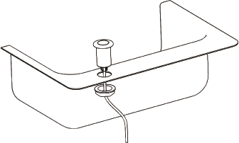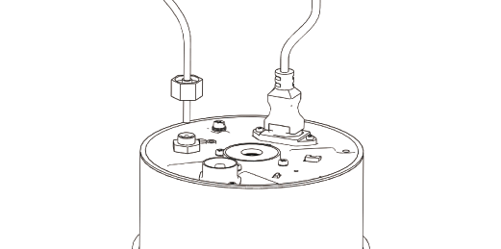

***6C***

***6B***

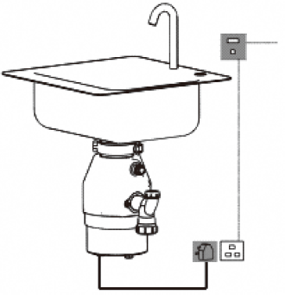

***6A***

**Типові установки**

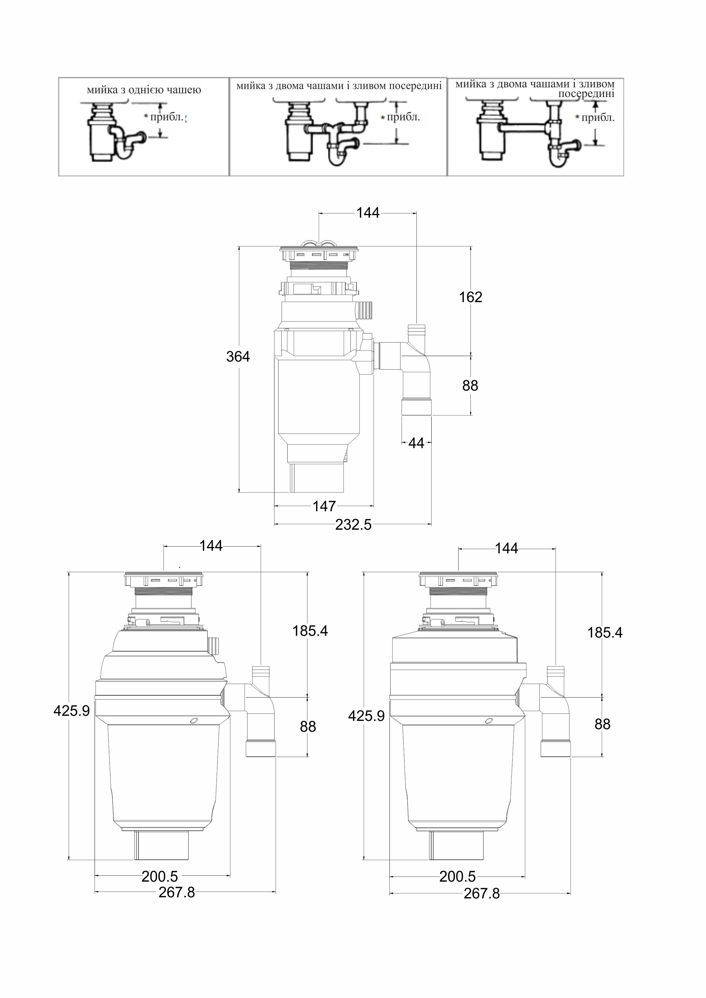

**Чистка і догляд**

**Не змащуйте Ваш подрібнювач!**

Двигун постійно змащений. Подрібнювач є самоочисним і очищає внутрішні частини при кожному використанні.

НІКОЛИ невливайте лужні розчиниабо хімічні засоби для чищення в подрібнювач, оскільки вони можуть спричинити суттєву корозію металевих деталей. Якщо вливали вищезазначені засоби,то спричинено пошкодження можна легко виявити, і всі гарантії втрачають силу. Мінеральні відкладення з вашої води можуть утворюватися на поворотному диску з нержавіючої сталі, створюючи вигляд іржі. НЕ хвилюйтесь, використовувані поворотнідиски з нержавіючої сталі не піддаються корозії.

**Усунення несправностей**

Радимо перед ремонтом або заміною ознайомитись з наведеною нижче інформацією:

**Гучні звуки** (якщо відрізняються від гучних звуків при подрібненні невеликих кісток і кісточок фруктів):

* Зазвичай причиною цього служить потрапляння у подрібнювач ложки, кришечки від пляшки або інших сторонніх предметів.
* Щоб усунути цю проблему вимкніть електроживлення і воду.
* Після зупинки подрібнювача зніміть брисковик, видаліть об’єкт довгими щипцями та помістіть на місце брисковик.



**Прилад не вмикається:**

* Вийміть вилку живлення з розетки або переключіть настінний або настільний перемикач, залежно від Вашої моделі або конфігурації електричного підключення, у положення «OFF» (Вимкнено).
* Зніміть кришку та/або брисковик.
* Перевірте чи вільно обертається поворотний диск за допомогою дерев’яної ручки від швабри.
* Якщо поворотний диск обертається вільно, замініть брисковик і перевірте кнопку скидання, щоб перевірити, чи вона не спрацювала.
* Кнопка скиданнячервона і розташована на передній частині подрібнювача. Натисніть кнопку, поки вона не клацне і не лишиться натиснутою. Якщо кнопка скидання не спрацювала, перевірте, чи немає замикання або обірваного дроту, що йде до подрібнювача. Перевірте вимикач електричного живлення, блок запобіжників або перемикач. Якщо проводка та електричні компоненти неушкоджені, у пристрою можуть виникнути внутрішні проблеми, які потребують обслуговування або заміни деталей.

**Якщо поворотний диск не обертається вільно**:

* Вимкніть подрібнювач
* Перевірте чи не застрягли сторонні предмети між поворотним диском та дробильним кільцем.
* Звільніть предмет обертаючи диск за допомогою дерев’яної ручки від швабри (див 7А) та видаліть предмет. Якщо сторонніх предметів немає, у пристрою можуть бути внутрішні проблеми.

Протічки: Якщо прилад протікає зверху, причиною цьому може бути:

* Нещільне положення фланцю мийки (відцентровка прокладки, герметику або неналежне затягування)
* Недостатньо затягнуте опорне кільце
* Бракований або неналежним чином встановленийгумовий амортизатор монтажного кільця.

Якщо протікання спостерігається у зливному коліні, то можливо недостатньо сильно затягнуті гвинти фланцю зливного коліна.